Vrijeme za priču
Sanjina krivnja
Mama i tata otišli su i po prvi put ostavili Sanju samu kod kuće. To je moglo značiti samo jedno: da je konačno odrasla. Govorili su joj nešto o tome kako će se brzo vratiti, ali ona nije na to obraćala pozornost. Rekli su joj da u kuhinju ne ulazi, isključili su sve kućanske uređaje i ostavili je samu u sobi s igračkama. Kad su zalupili vratima, ona je već bila na ulazu u kuhinju; kad su bili na izlazu iz zgrade, ona se već popela na stolicu; kad su ulazili u automobil, sudoper je već bio pun vode i sve je posuđe plivalo u pjeni od sapunice koja je prelazila sve granice. Kao mama opasala se pregačom nekoliko puta, podvrnula već smočene rukave (to se valjda i mami događa) te se predala pranju. Nije bila sigurna da li mama pere sve odjednom ili tanjur po tanjur i nije se mogla sjetiti kuda mama baca razbijene šalice i komade što se pri pranju razbiju. Kako će biti sretni kad se vrate, a ona, kako će biti ponosna! Vrijeme je letjelo. A onda se dogodilo nešto neočekivano! Kao da netko stavlja ključ u bravu i kao da netko ulazi u kuću! Lopovi, pomisli Sanja i sakrije se iza vrata držeći u ruci teško obrambeno oružje. Bila su dvojica i šuljali su se polako. Puf! Sanja je stajala kao ukopana na stolici pred mamom i tatom u kuhinji punoj vode. Sišla je sa stolice, polako, i bacila bat za meso kojim na sreću nije nikoga ozlijedila. Svi su šutjeli. Okrenula se suznim očima prema gomili suđa na stolu i u praoniku: – Ja sam vas samo htjela iznenaditi – rekla je i briznula u gorak plač. – I nisam znala da ćete se tako brzo vratiti – rekla je nesretno. Onda su je čvrsto tata i mama zagrlili i držali je sve dok nije prestala plakati.
Jadranka Škrobar
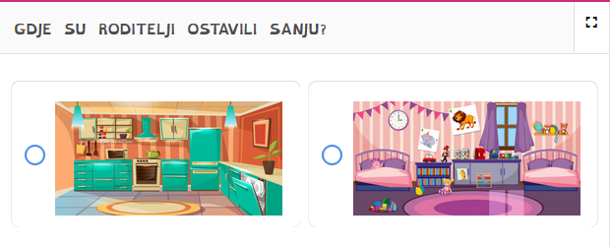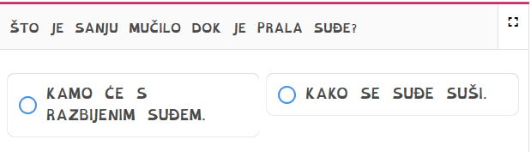
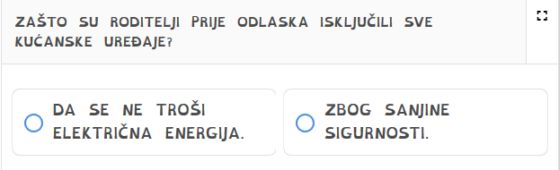
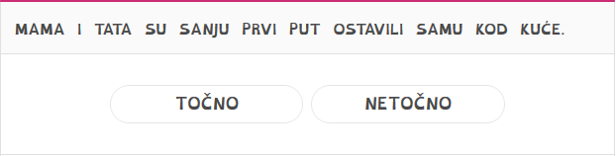
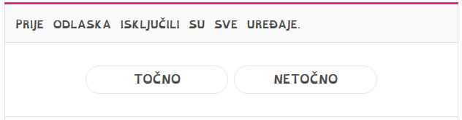
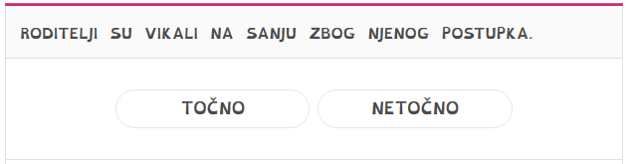
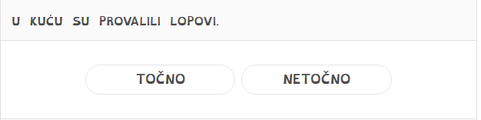

SPOJI DIJELOVE REČENICE U SMISLENU CJELINU I JEDNU REČENICU PREPIŠI.
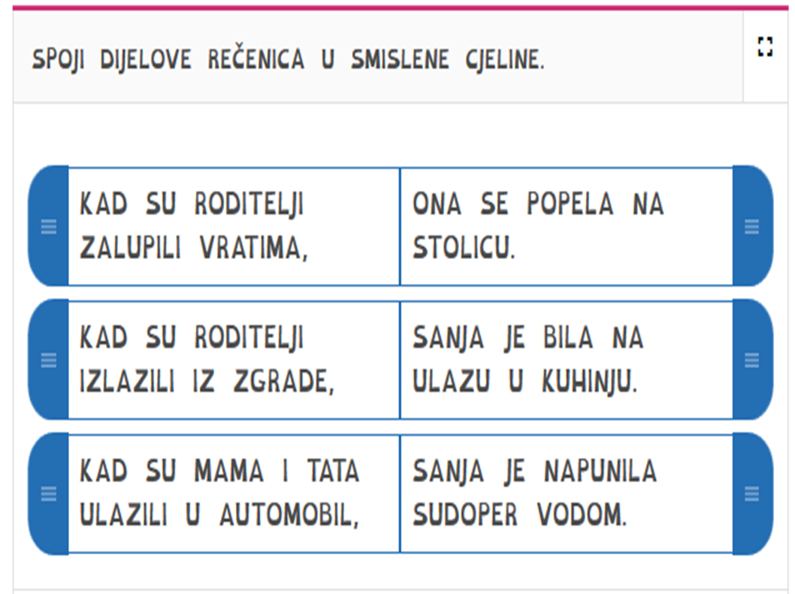

__________________________________________________________________________________

_________________________________________________________________________________

ZAOKRUŽI KOJE KUĆANSKE POSLOVE TI RADIŠ DOMA?

